P.č. | Meno a priezvisko | Číslo domu | Dátum úmrtia | Vek
1. | Kozubová Mária | TOPOREC  TOPOREC  TOPOREC  TOPOREC | 30.01.2001 | 82 r.
2. | Soľava Ondrej | TOPOREC | 27.03.2001 | 72 r.
3. | Rušinová Zuzana | TOPOREC | 09.04.2001 | 90 r.
4. | Mušinská Anna | TOPOREC | 10.04.2001 | 70 r.
5. | Leščáková Anna | TOPOREC | 10.05.2001 | 70 r.
6. | Džurňáková Mária | TOPOREC | 13.05.2001 | 91 r.
7. | Džurňáková Lujza | TOPOREC | 11.07.2001 | 59 r.
8. | Žifčáková Mária | TOPOREC | 16.11.2001 | 81 r.
9. | Pompa Michal | TOPOREC | 29.12.2001 | 41 r.
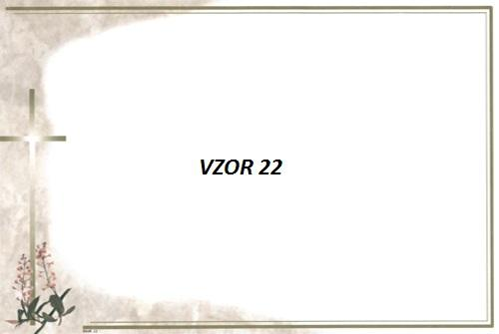
Úmrtia občanov v obci Toporec v roku 2001

